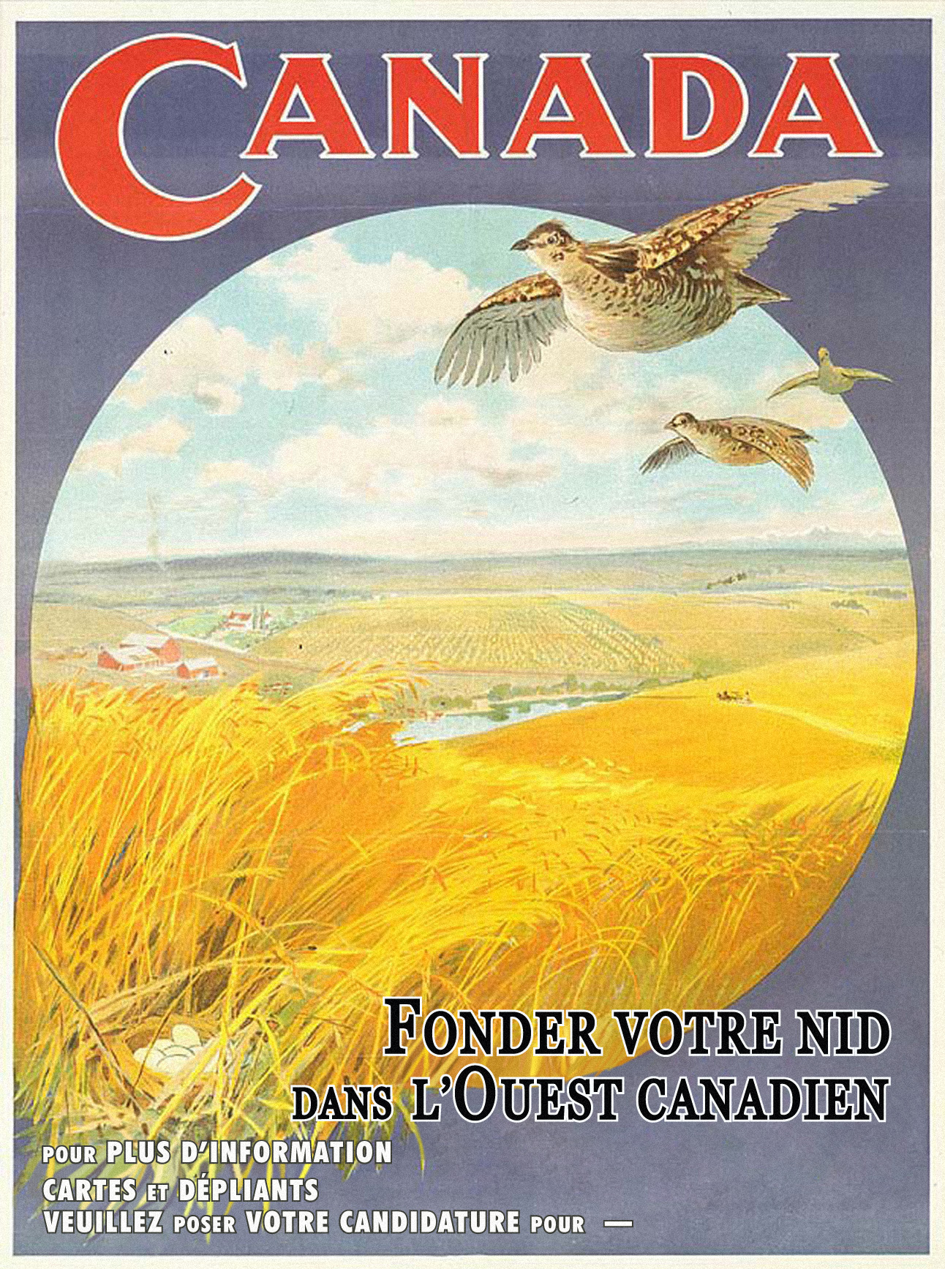
ACCROCHEUR
Lettres rouges en gros format au contour blanc
CONVAINCANT
Les images font appel aux rêves et aux ambitions de l’époque
CONCIS
Utilise des images plutôt que beaucoup de mots
Un message d’un seul mot
INFORMATIF
Fournit de l’information pour se procurer des cartes et des dépliants d’information
ACCROCHEUR
Slogan qui complète bien l’image

